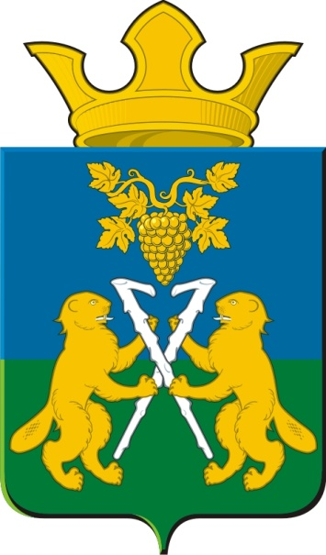
ДУМА
Ницинского сельского поселения
Слободо – Туринского муниципального района
четвертого созыва
РЕШЕНИЕ

от 27 декабря 2019 № 113-10 - НПА
с. Ницинское

О внесении изменений в решение Думы Ницинского сельского поселения от 25.12.2018 г № 113 «О бюджете Ницинского сельского поселения на 2019 год и плановый период 2020 и 2021 годов»

В соответствии с постановлением Правительства Свердловской области от 19.12.2019 №950-ПП «О внесении изменений в распределение субсидий из областного бюджета бюджетам муниципальных образований, расположенных на территории Свердловской области, на обеспечение осуществления оплаты труда работников муниципальных учреждений культуры с учетом установленных указами Президента Российской Федерации показателей соотношения заработной платы для данной категории работников в 2019 году, утвержденное постановлением Правительства Свердловской области от 03.10.2019 №657-ПП», Дума Ницинского сельского поселения

РЕШИЛА:
- Внести в решение Думы Ницинского сельского поселения от 25.12.2018 № 113 «О бюджете Ницинского сельского поселения на 2019 год и плановый период 2020 и 2021 годов» следующие изменения:
а) в статье 1 после слов «на 2019 год в сумме» число «41 276,8» заменить числом «41 377,2»;
б) в статье 2 после слов «на 2019 год в сумме» число «41 695,6» заменить числом «41 796,0».
2. Внести изменения в приложения 2, 5, 7, 11 к решению Думы Ницинского сельского поселения от 25.12.2018 № 113 «О бюджете Ницинского сельского поселения на 2019 год и плановый период 2020 и 2021 годов» и принять в новой редакции (прилагаются).
3. Опубликовать решение в печатном средстве массовой информации Думы и администрации Ницинского сельского поселения «Информационный вестник Ницинского сельского поселения» и разместить на официальном сайте Ницинского сельского поселения (www.nicinskoe.ru) в информационно-телекоммуникационной сети «Интернет»
4. Контроль над исполнением данного Решения возложить на постоянную комиссию по экономической политике и муниципальной собственности (председатель комиссии Полякова М.А.).

Председатель Думы Ницинского Глава Ницинского
сельского поселения сельского поселения
_____________Л.Д. Хомченко _____________ Т.А. Кузеванова

Пояснительная записка к Решению Думы Ницинского сельского поселения от
27 декабря 2019 г. № 113-10
«О внесении изменений в решение Думы Ницинского сельского поселения
от 25.12.2018 г. № 113 «О бюджете Ницинского сельского поселения на 2019 год и
плановый период 2020 и 2021 годов»

В соответствии с постановлением Правительства Свердловской области от 19.12.2019 №950-ПП «О внесении изменений в распределение субсидий из областного бюджета бюджетам муниципальных образований, расположенных на территории Свердловской области, на обеспечение осуществления оплаты труда работников муниципальных учреждений культуры с учетом установленных указами Президента Российской Федерации показателей соотношения заработной платы для данной категории работников в 2019 году, утвержденное постановлением Правительства Свердловской области от 03.10.2019 №657-ПП», предлагается внести следующие изменения:

1. Увеличить доходную часть бюджета Ницинского сельского поселения в сумме 100 400 рублей, в том числе по кодам бюджетной классификации:

- 920 202 49999 10 0000 150 «Прочие межбюджетные трансферты, передаваемые бюджетам сельских поселений» в сумме 100 400 рублей

2. Увеличить расходную часть бюджета Ницинского сельского поселения в сумме 100 400 рублей, в том числе по кодам бюджетной классификации:
- раздел 0800 «Культура, кинематография», подраздел 0801 «Культура», целевая статья 1850446500 «Обеспечение осуществления оплаты труда работников муниципальных учреждений культуры с учетом установленных указами Президента Российской Федерации показателей соотношения заработной платы для данной категории работников в 2019 году», вид расходов 610 «Субсидии бюджетным учреждениям» в сумме 100 400 рублей.

Глава Ницинского сельского поселения Т.А.Кузеванова

